İSTANBUL/MALTEPE-Hasan Şadoğlu Mesleki ve Teknik Anadolu Lisesi

Alanlar :
- 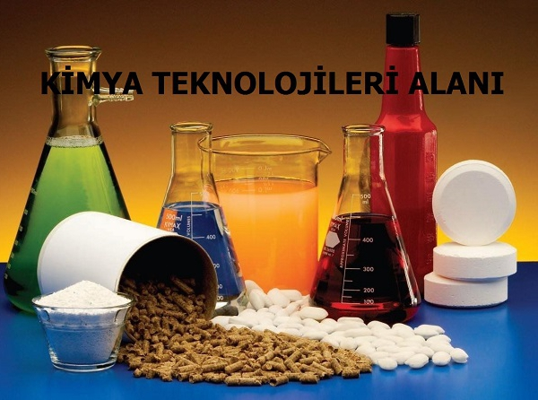

KİMYA TEKNOLOJİLERİ ALANI

KİMYA TEKNOLOJİSİ ALANININ AMACI:
Kimya Teknolojileri alanı; üretim ve sanayinin çok çeşitli dallarında, sektörlerin ihtiyacını karşılayabilecek, bilimsel ve teknolojik gelişmeler doğrultusunda gerekli olan mesleki yeterliğe sahip, meslek elemanlarını yetiştirir.
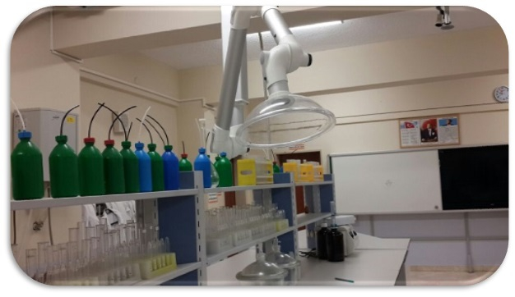
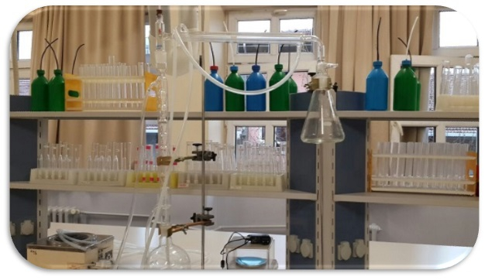

Kimya Teknolojisi Alanının Altında Yer Alan Dallar:

Kimya Laboratuvarı

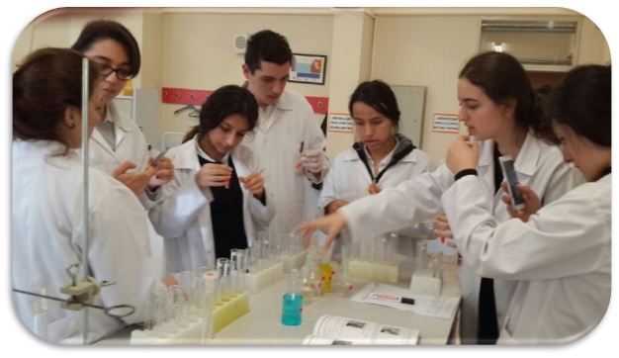

MESLEK ELEMANINDA ARANAN ÖZELLİKLER

- Tüm duyu organları işlevlerini tam olarak yerine getirir durumda olabilme,
- Çok iyi gözlem ve dinleme yeteneğine sahip olabilme,
- El ve parmaklarını iyi kullanabilme,
- Titiz, dikkatli ve sorumluluk sahibi olabilme,
- Problem çözme ve hızlı karar verme, analitik ve pozitif düşünme yeteneklerine sahip olabilme,
- Ekip içinde çalışabilme ve başkaları ile iyi iletişim kurabilme, Matematik, fizik, kimya, bilgisayar alanlarında başarılı olabilecek kişiler olmaları gerekmektedir.
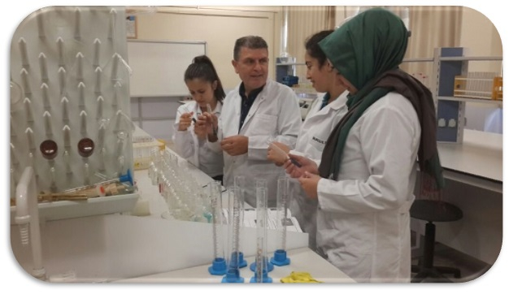

ÇALIŞMA ORTAMI VE KOŞULLARI

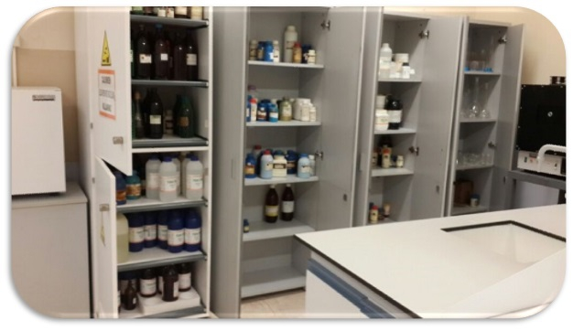

EĞİTİM VE KARİYER İMKẬNLARI
Kimya Teknolojileri alanından mezun olanlar, üniversiteye giriş sınavlarında başarılı olurlarsa, 2 ya da 4 yıllık üniversite bölümlerine devam edebilirler. Kendi alanlarındaki belli bölümleri tercih ederlerse, ek puan alırlar. Ön lisans programının ardından, ÖSYM tarafından yapılan Dikey Geçiş Sınavı ile, çeşitli mühendislik programlarına da geçiş yapabilirler.
d. İş Olanakları:
* Cam fabrikaları * Lastik ve kauçuk fabrikaları* Çimento fabrikaları
* Kağıt fabrikaları* Şeker fabrikaları * Boya fabrikaları
* Gıda sektörü * İlaç sektörü * Gübre fabrikaları
* Tarım sektörü * Enerji sektörü * Kozmetik ve temizlik sektörü
* Petrol sektörü * Otomotiv fabrikaları * Metal sektörü
* Deri sektörü * Tersaneler * Tekstil sektörü
* Petrokimya sektörü * Sağlık sektörü
* Maden sektörü * İnşaat sektörü
* Ahşap sektörü vb. yerlerde çalışabilir.

